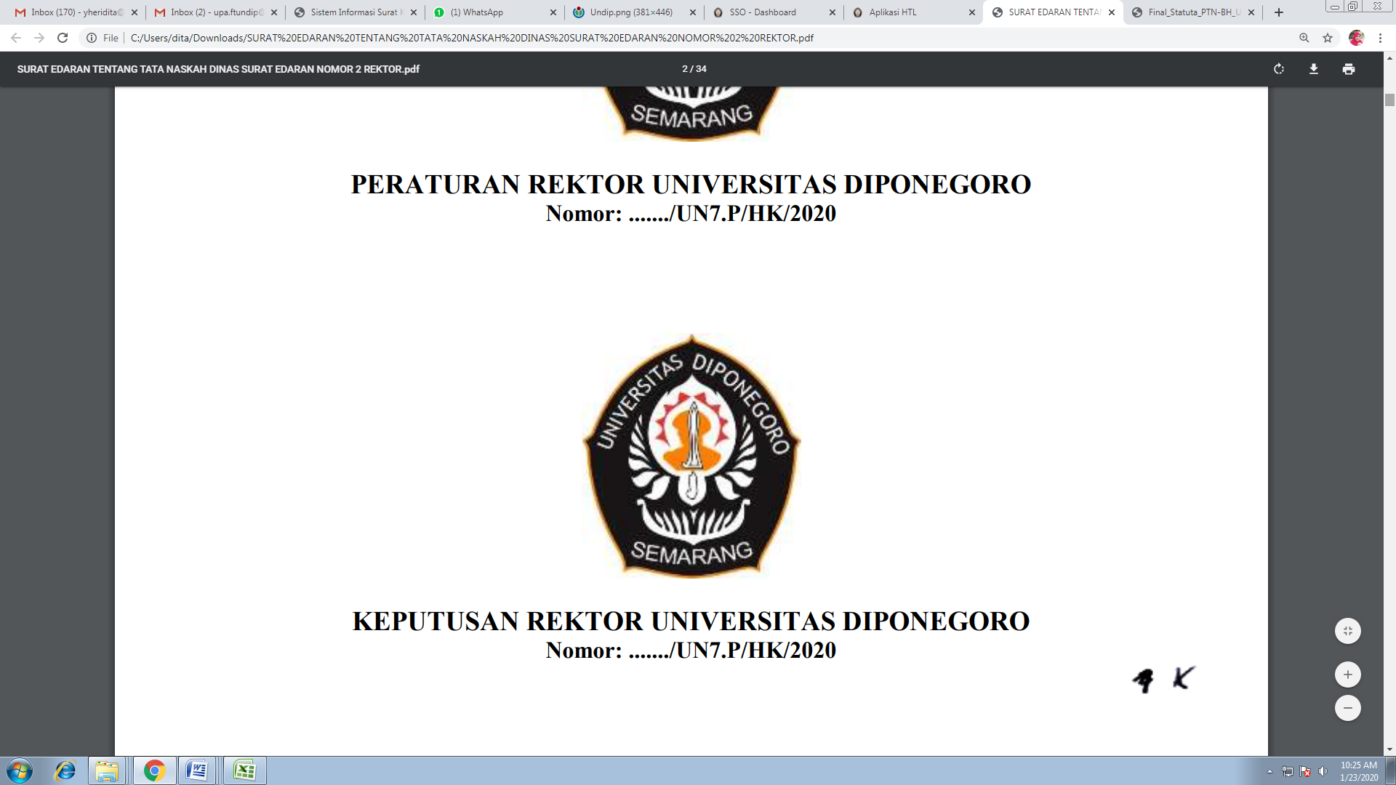

Jalan Prof. Sudarto, S.H.

Tembalang Semarang Kode Pos 50275

Tel. (024) 7460055, (024) 7460053, Faks. (024) 7460053

www.ft.undip.ac.id email: teknik@undip.ac.id

**KEMENTERIAN PENDIDIKAN, KEBUDAYAAN,**

**RISET DAN TEKNOLOGI**

**UNIVERSITAS DIPONEGORO**

**FAKULTAS TEKNIK**

**SURAT REKOMENDASI REWARD TOEFL**

**No. /UN.7.5.3.2/KM/2022**

Dekan Fakultas Teknik Universitas Diponegoro menerangkan bahwa :

Nama : …………………………..

NIM : …………………………..

Program Studi : …………………………..

Adalah mahasiswa Fakultas Teknik Universitas Diponegoro yang mempunyai prestasi cukup baik. Untuk itu perlu kiranya mendapat rekomendasi untuk mengikuti kegiatan Pelatihan dan Tes TOEFL guna kelangsungan dan kelancaran studinya.

Semarang,

Dekan

**Prof. Ir. M. Agung Wibowo, MM, M.Sc, Ph.D**

NIP. 196702081994031005

Lampiran:

1. Formulir kesediaan peserta;
2. Copy sertifikat Juara 1, 2 atau 3 (Prestasi 2021 maupun 2022)
3. Copy/foto bukti kejuaraan (piagam/ medali);
4. Undangan resmi sebagai peserta/ finalis;
5. Brosur/ poster/ screen shot website penyelenggara

|  |  |  |
| --- | --- | --- |
| **Formulir Kesediaan Peserta REWARD TOEFL BATCH 1**  **Fakultas Teknik Universitas Diponegoro**  **Tahun 2022** | | |
| Yang bertandatangan dibawah ini : | | |
| Nama Lengkap  NIM  Departemen  Prestasi  No HP/ WA  Email | : ……………………………………………………………………..  : ……………………………………………………………………..  : ……………………………………………………………………..  : ……………………………………………………………………..  : ……………………………………………………………………..  : …………………………………………………………………….. | |
| Menyatakan bahwa:   1. Belum pernah terdaftar dan ikut dalam *claim reward* TOEFL pada tahun sebelumnya; 2. Bersedia mengikuti Pelatihan dan Tes TOEFL mahasiswa Fakultas Teknik Universitas Diponegoro, pada tanggal 25, 26 Februari dan 2 Maret 2022 secara *online*/ daring; 3. Apabila mengundurkan diri sebelum dan selama kegiatan bersedia mengganti biaya pelatihan dan tes TOEFL sesuai biaya yang dikeluarkan Fakultas Teknik Universitas Diponegoro.   Demikian surat kesediaan ini dipenuhi sebagai bahan pertimbangan | | |
| Materai  Rp. 10.000 | | Semarang, …../…../……  Yang Bersangkutan,  (…………………………………)  NIM. |
| Catatan :   * Diserahkan **paling lambat tanggal 14 Februari 2022** melalui Sub Bagian Akademik & Kemahasiswaan FT | | |